2019年度

四川省峨眉山市家庭经济状况认证暨帮困中心部门决算
目录

公开时间：2020年9月3日

第一部分 部门概况
一、基本职能及主要工作
二、机构设置
第二部分度部门决算情况说明
一、收入支出决算总体情况说明
二、收入决算情况说明
三、支出决算情况说明
四、财政拨款收入支出决算总体情况说明
五、一般公共预算财政拨款支出决算情况说明
六、一般公共预算财政拨款基本支出决算情况说明
七、“三公”经费财政拨款支出决算情况说明
八、政府性基金预算支出决算情况说明
九、 国有资本经营预算支出决算情况说明
十、其他重要事项的情况说明
第三部分 名词解释
第四部分 附件
附件1
附件2
第五部分 附表
一、收入支出决算总表
二、收入决算表
三、支出决算表
四、财政拨款收入支出决算总表
五、财政拨款支出决算明细表
六、一般公共预算财政拨款支出决算表
七、一般公共预算财政拨款支出决算明细表
八、一般公共预算财政拨款基本支出决算表
九、一般公共预算财政拨款项目支出决算表
十、一般公共预算财政拨款“三公”经费支出决算表
十一、政府性基金预算财政拨款收入支出决算表
十二、政府性基金预算财政拨款“三公”经费支出决算表
十三、国有资本经营预算支出决算表

第一部分 部门概况

一、基本职能及主要工作

（一）主要职能。本部门主要职责是：按照市财政局对中心财政预算管理体系的要求，帮困中心的主要职责是负责全市城乡家庭经济状况认证;帮助全市低保、超龄特困、重点优抚对象加入社会基本养老保险，确保预算信息公开，提高财政支出绩效。（二）2019年重点工作完成情况。

二、机构设置
峨眉山市家庭经济状况认证暨帮困中心是峨眉山市民政局的下属事业二级预算单位，只有一个股室。

第二部分 2019年度部门决算情况说明

- 收入支出决算总体情况说明
2019年度收、支总计109.85万元。与2018年相比，收、支总计各减少23.57万元，下降17.67%。主要变动原因是本年项目减少。
（图1：收、支决算总计变动情况图）（柱状图）
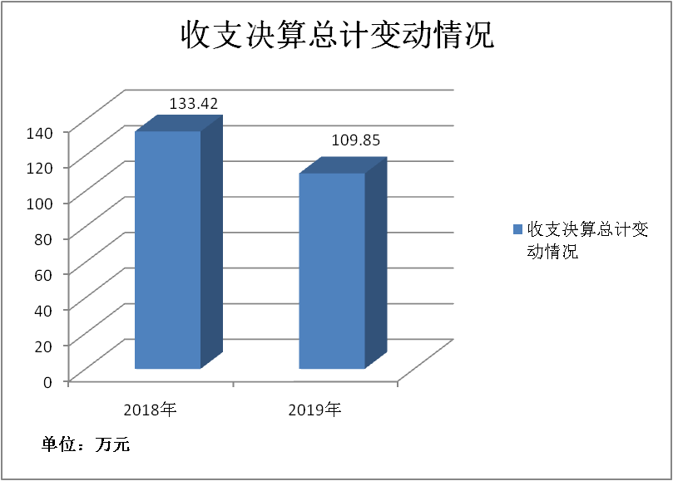

- 收入决算情况说明

2019年本年收入合计96.59万元，其中：一般公共预算财政拨款收入96.59万元，占100%；政府性基金预算财政拨款收入0万元，占0%；上级补助收入0万元，占0%；事业收入0万元，占0%；经营收入0万元，占0%；附属单位上缴收入0万元，占0%；其他收入0万元，占0%。

（图2：收入决算结构图）（饼状图）
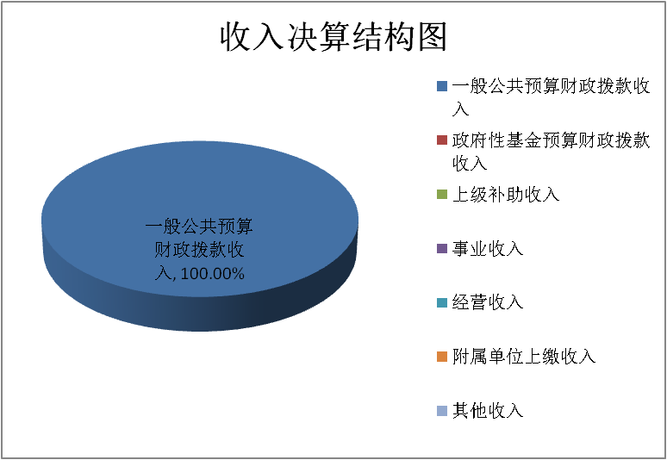

- 支出决算情况说明

2019年本年支出合计95.52万元，其中：基本支出78.9万元，占82.60%；项目支出16.62万元，占17.40%；上缴上级支出0万元，占0%；经营支出0万元，占0%；对附属单位补助支出0万元，占0%。
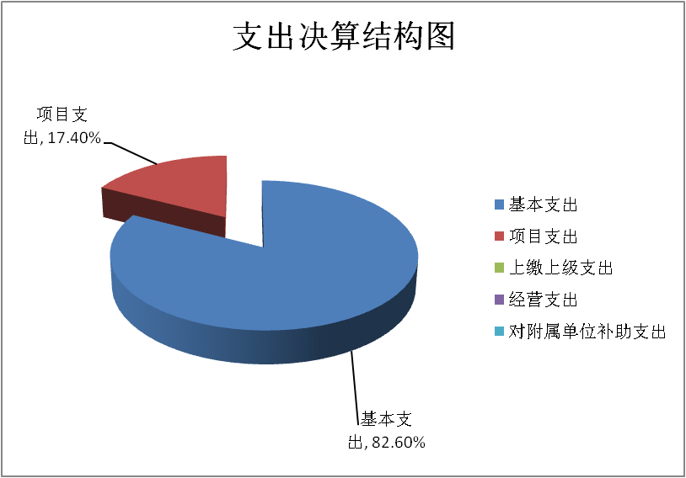（图3：支出决算结构图）（饼状图）

四、财政拨款收入支出决算总体情况说明
2019年财政拨款收、支总计109.85万元。与2018年相比，财政拨款收、支总计各减少23.57万元，下降17.67%。主要变动原因是本年项目减少。
（图4：财政拨款收、支决算总计变动情况）（柱状图）
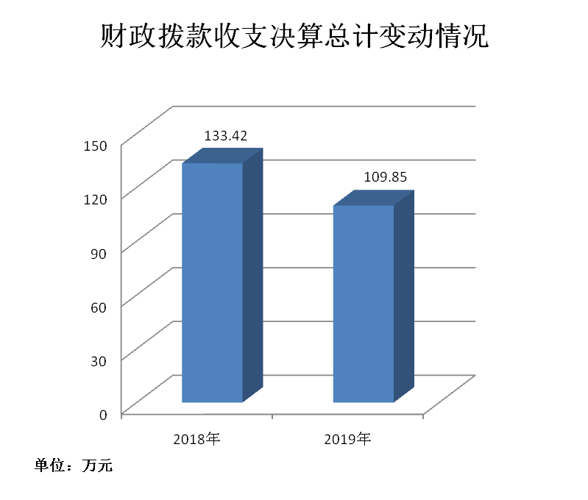

五、一般公共预算财政拨款支出决算情况说明

（一）一般公共预算财政拨款支出决算总体情况
2019年一般公共预算财政拨款支出95.52万元，占本年支出合计的100%。与2018年相比，一般公共预算财政拨款减少24.36万元，下降20.32%。主要变动原因是本年项目经费支出减少。
（图5：一般公共预算财政拨款支出决算变动情况）（柱状图）
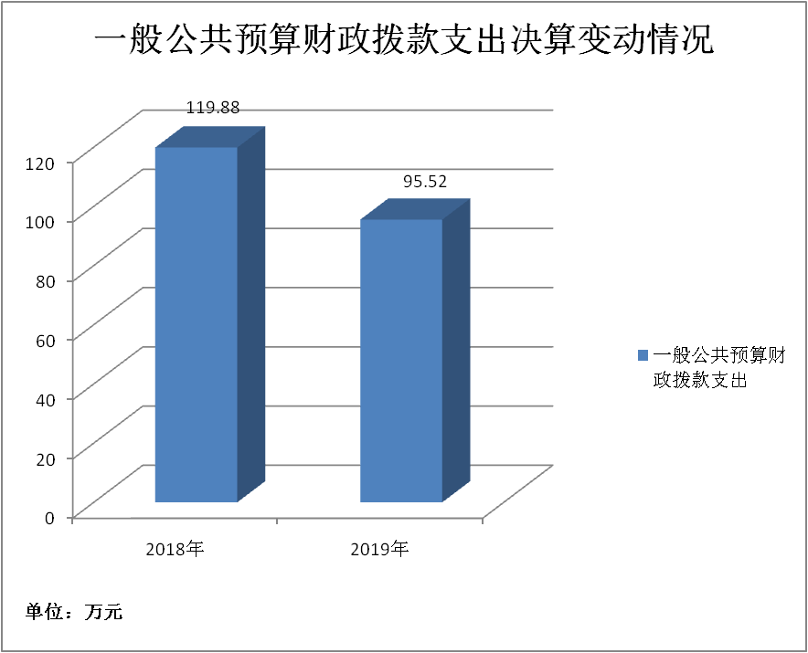

（二）一般公共预算财政拨款支出决算结构情况
2019年一般公共预算财政拨款支出95.52万元，主要用于以下方面:一般公共服务（类）支出0万元，占0%；教育支出（类）0万元，占0%；科学技术（类）支出0万元，占0%；文化旅游体育与传媒（类）支出0万元，占0%；社会保障和就业（类）支出87.82万元，占91.94%；卫生健康支出1.75万元，占1.83%；住房保障支出5.95万元，占6.23%；…。（罗列全部功能分类科目，至类级。）
（图6：一般公共预算财政拨款支出决算结构）（饼状图）

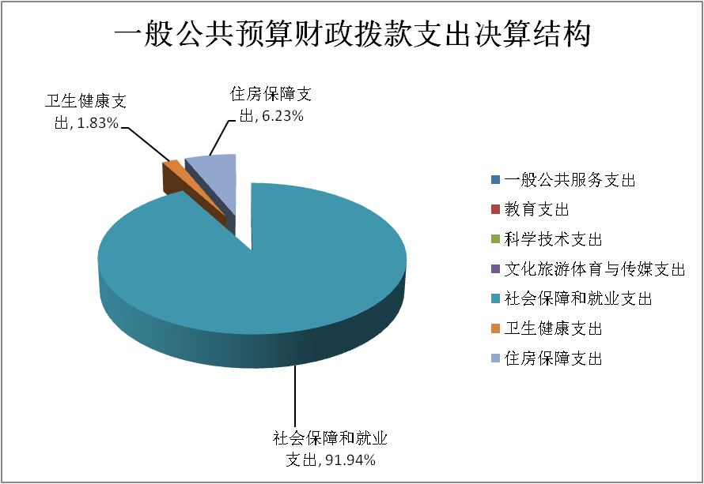

（三）一般公共预算财政拨款支出决算具体情况

2019年一般公共预算支出决算数为95.52，完成预算100%。其中：
1.一般公共服务（类）***（款）***（项）: 2019年无此项业务发生额。
2.教育（类）***（款）***（项）: 2019年无此项业务发生额。
3.科学技术（类）***（款）***（项）: 2019年无此项业务发生额。
4.文化旅游体育与传媒（类）***（款）***（项）: 2019年无此项业务发生额。
5.社会保障和就业（类）行政事业单位离退休（款）机关事业单位基本养老保险支出（项）:2019年决算数为5.45万元，完成预算100%，决算数与预算数持平。
6.社会保障和就业（类）行政事业单位离退休（款）机关事业单位职业年金缴费支出（项）：2019年决算数为2.48万元，完成预算100%，决算数与预算数持平。
6.社会保障和就业（类）社会福利（款）社会福利事业单位（项）：2019年决算数为79.89万元，完成预算100%，决算数与预算数持平。
7.卫生健康支出（类）行政事业单位医疗（款）事业单位医疗（项）:2019年决算数为1.75万元，完成预算100%，决算数与预算数持平。
8. 住房保障支出(类)住房改革支出（款）住房公积金（项）:2019年决算数为5.95万元,完成预算100%，决算数与预算数持平。

六、一般公共预算财政拨款基本支出决算情况说明
2019年一般公共预算财政拨款基本支出78.90万元，其中：
人员经费68.50万元，主要包括：基本工资、津贴补贴、奖金、伙食补助费、绩效工资、机关事业单位基本养老保险缴费、职业年金缴费、其他社会保障缴费、其他工资福利支出、离休费、退休费、抚恤金、生活补助、医疗费补助、奖励金、住房公积金、其他对个人和家庭的补助支出等。
日常公用经费10.40万元，主要包括：办公费、印刷费、咨询费、手续费、水费、电费、邮电费、取暖费、物业管理费、差旅费、因公出国（境）费用、维修（护）费、租赁费、会议费、培训费、公务接待费、劳务费、委托业务费、工会经费、福利费、公务用车运行维护费、其他交通费、税金及附加费用、其他商品和服务支出、办公设备购置、专用设备购置、信息网络及软件购置更新、其他资本性支出等。

七、“三公”经费财政拨款支出决算情况说明

（一）“三公”经费财政拨款支出决算总体情况说明
2019年“三公”经费财政拨款支出决算为2.22万元，完成预算100%，决算数与预算数持平。

（二）“三公”经费财政拨款支出决算具体情况说明
2019年“三公”经费财政拨款支出决算中，因公出国（境）费支出决算0万元，占0%；公务用车购置及运行维护费支出决算2.22万元，占100%；公务接待费支出决算0万元，占0%。具体情况如下：
（图7：“三公”经费财政拨款支出结构）（饼状图）
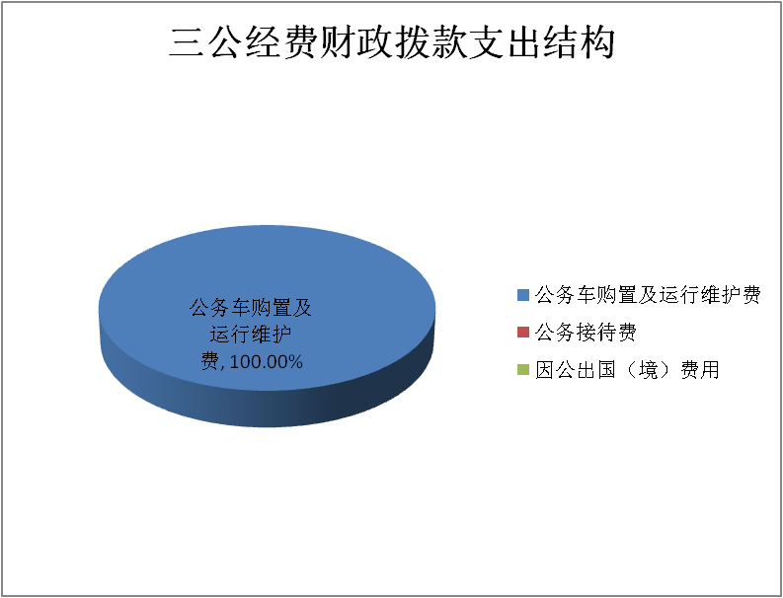

1.因公出国（境）经费支出0万元。全年安排因公出国（境）团组0次，出国（境）0人。
2.公务用车购置及运行维护费支出2.22万元,完成预算100%。公务用车购置及运行维护费支出决算比2018年减少0.15万元，下降6.33%。主要原因是厉行节约，减少开支
其中：公务用车购置支出0万元。全年按规定更新购置公务用车0辆，金额0元。截至2019年12月底，单位共有公务用车1辆，其中：主要领导干部用车0辆、机要通信用车0辆、应急保障用车0辆、 执法执勤用车0辆、其他用车1辆…
公务用车运行维护费支出2.22万元。主要用于低保入户调查工作时汽车运行等所需的公务用车燃料费、维修费、过路过桥费、保险费等支出。
3.公务接待费支出0万元，完成预算**%。公务接待费支出决算与2018年持平。
国内公务接待支出0万元。国内公务接待0批次，0人次（不包括陪同人员），共计支出0万元。
外事接待支出0万元，外事接待0批次，0人，共计支出0万元。

八、政府性基金预算支出决算情况说明
2019年政府性基金预算拨款支出0万元。

- 国有资本经营预算支出决算情况说明
2019年国有资本经营预算拨款支出0万元。

十、其他重要事项的情况说明

（一）机关运行经费支出情况
2019年峨眉山市家庭经济状况认证暨帮困中心为事业单位不涉及机关运行经费这一科目。

（二）政府采购支出情况
2019年，峨眉山市家庭经济状况认证暨帮困中心政府采购支出总额0万元，其中：政府采购货物支出0万元、政府采购工程支出0万元、政府采购服务支出0万元。授予中小企业合同金额0万元，占政府采购支出总额的0%，其中：授予小微企业合同金额0万元，占政府采购支出总额的0%。

（三）国有资产占有使用情况
截至2019年12月31日，峨眉山市家庭经济状况认证暨帮困中心共有车辆1辆，其中：主要领导干部用车0辆、机要通信用车0辆、应急保障用车0辆、其他用车1辆。其他用车主要是用于低保入户调查暨中心业务开展用车，单价50万元以上通用设备0台（套），单价100万元以上专用设备0台（套）。

（四）预算绩效管理情况。
根据预算绩效管理要求，本部门（单位）在年初预算编制阶段，组织对1项目（重点优抚对象贷款贴息）开展了预算事前绩效评估，对3个项目编制了绩效目标，预算执行过程中，选取1个项目开展绩效监控，年终执行完毕后，对1个项目开展了绩效目标完成情况自评。
本部门按要求对2019年部门整体支出开展绩效自评，从评价情况来看（简要说明整体绩效情况）。本部门还自行组织了1个项目支出绩效评价，从评价情况来看…………（简要说明项目绩效情况；若未开展项目支出绩效评价，则说明未开展情况。如：本部门无专项预算项目，因此未组织开展项目支出绩效评价/本部门未组织开展项目支出绩效评价）。

项目绩效目标完成情况表
(2019 年度)
项目名称 |  |  | 重点优抚对象贷款贴息
预算单位 |  |  | 峨眉山市家庭经济状况认证暨帮困中心
预算执行情况(万元) | 预算数: |  |  | 执行数:
预算执行情况(万元) | 其中-财政拨款: |  |  | 其中-财政拨款:
预算执行情况(万元) | 其它资金: |  |  | 其它资金:
年度目标完成情况 | 预期目标 |  |  | 实际完成目标
年度目标完成情况 | 把重点把重点优抚对象人员参照征地农转非人员社保安置政策自愿参加企业职工基本养老保险，范围限定参战等“九类“人员，费用按2013年征地入保标准77616元/人执行。参保费用采取个人缴费47616元，余下部分由金融机构提供贷款3万元的方式解决，政府定期定额贴息5年。 |  |  | 按照年初预算项目，实施完成后使中心经济更稳定、社会更和谐，达到预期、社会目标。
绩效指标完成情况 | 一级指标 | 二级指标 | 三级指标 | 预期指标值(包含数字及文字描述) | 实际完成指标值(包含数字及文字描述)
绩效指标完成情况 | 项目完成指标 |  |  | 在政府的领导下，该项目顺利推进，圆满完成任务，该群体满意度为100%。 | 到2019年初已还清全部利息。
绩效指标完成情况 | 项目完成指标 | 按照年初预算项目，实施完成后使中心经济更稳定、社会更和谐，达到预期、社会目标。 |  | 把重点优抚对象纳入城镇职工基本养老保险后，增加了该群体的月收入，改善了其生产生活条件，提高了生活质量和生活水平。 | 在政府的领导下，该项目顺利推进，圆满完成任务。
绩效指标完成情况 | 项目完成指标
绩效指标完成情况 | 项目完成指标
绩效指标完成情况 | 项目完成指标
绩效指标完成情况 | ……
绩效指标完成情况 | 效益指标
绩效指标完成情况 | 效益指标
绩效指标完成情况 | ……
绩效指标完成情况 | 满意度指标 |  |  | 提高该群体满意度 | 该群体满意度达到100％

2.部门绩效评价结果。
本部门按要求对2019年部门整体支出绩效评价情况开展自评，《XX部门2019年部门整体支出绩效评价报告》见附件（附件1）。
本部门自行组织对XXX项目、XXX项目开展了绩效评价，《XXX项目2019年绩效评价报告》见附件（附件2）。（非涉密部门均需公开部门整体支出评价报告，部门自行组织的绩效评价情况根据部门实际公开，若未组织项目绩效评价，则只需说明部门整体支出绩效评价情况）

- 名词解释

1.财政拨款收入：指单位从同级财政部门取得的财政预算资金。
2.事业收入：指事业单位开展专业业务活动及辅助活动取得的收入。如…（二级预算单位事业收入情况）等。
3.经营收入：指事业单位在专业业务活动及其辅助活动之外开展非独立核算经营活动取得的收入。如…（二级预算单位经营收入情况）等。
4.其他收入：指单位取得的除上述收入以外的各项收入。主要是…（收入类型）等。
5.用事业基金弥补收支差额：指事业单位在当年的财政拨款收入、事业收入、经营收入、其他收入不足以安排当年支出的情况下，使用以前年度积累的事业基金（事业单位当年收支相抵后按国家规定提取、用于弥补以后年度收支差额的基金）弥补本年度收支缺口的资金。
6.年初结转和结余：指以前年度尚未完成、结转到本年按有关规定继续使用的资金。
7.结余分配：指事业单位按照事业单位会计制度的规定从非财政补助结余中分配的事业基金和职工福利基金等。
8、年末结转和结余：指单位按有关规定结转到下年或以后年度继续使用的资金。
9.社会保障和就业（类）行政事业单位离退休（款）机关事业单位基本养老保险缴费支出（项）：是指反映机关事业单位实施养老保险制度由单位缴纳的基本养老保险费支出。
10.社会保障和就业（类）行政事业单位离退休（款）机关事业单位职业年金缴费支出（项）:是指反映机关事业单位实施养老保险制度由单位实际缴纳的职业年金支出。
11.社会保障和就业（类）社会福利（款）社会福利事业单位（项）:是指反映民政部门举办的社会福利事业单位的支出，以及对集体社会福利事业单位的补助费。
12．卫生健康支出（类）行政事业单位医疗（款）事业单位医疗（项）:指反映财政部门集中安排的事业单位基本医疗保险缴费经费，未参加医疗保险的事业单位的公费医疗经费，按国家规定享受离休人员待遇的医疗经费。
13. 住房保障支出（类）住房改革支出（款）住房公积金（项）:是指反映行政事业单位按人力资源和社会保障部、财政部规定的基本工资和津贴补贴以及规定比例为职工缴纳的住房公积金。
14.基本支出：指为保障机构正常运转、完成日常工作任务而发生的人员支出和公用支出。
15.项目支出：指在基本支出之外为完成特定行政任务和事业发展目标所发生的支出。
16.经营支出：指事业单位在专业业务活动及其辅助活动之外开展非独立核算经营活动发生的支出。
17.“三公”经费：指部门用财政拨款安排的因公出国（境）费、公务用车购置及运行费和公务接待费。其中，因公出国（境）费反映单位公务出国（境）的国际旅费、国外城市间交通费、住宿费、伙食费、培训费、公杂费等支出；公务用车购置及运行费反映单位公务用车车辆购置支出（含车辆购置税）及租用费、燃料费、维修费、过路过桥费、保险费等支出；公务接待费反映单位按规定开支的各类公务接待（含外宾接待）支出。
18.机关运行经费：为保障行政单位（含参照公务员法管理的事业单位）运行用于购买货物和服务的各项资金，包括办公及印刷费、邮电费、差旅费、会议费、福利费、日常维修费、专用材料及一般设备购置费、办公用房水电费、办公用房取暖费、办公用房物业管理费、公务用车运行维护费以及其他费用。

（名词解释部分请根据各部门实际列支情况罗列，并根据本部门职责职能增减名词解释内容。）

第四部分 附表

一、收入支出决算总表

二、收入决算表

三、支出决算表

四、财政拨款收入支出决算总表

五、财政拨款支出决算明细表

六、一般公共预算财政拨款支出决算表

七、一般公共预算财政拨款支出决算明细表

八、一般公共预算财政拨款基本支出决算表

九、一般公共预算财政拨款项目支出决算表

十、一般公共预算财政拨款“三公”经费支出决算表

十一、政府性基金预算财政拨款收入支出决算表

十二、政府性基金预算财政拨款“三公”经费支出决算表

十三、国有资本经营预算支出决算表

